Dzień 3

Temat dnia: Czego potrzebują rośliny do życia?

Obserwacja roślin w domu. Rozmowa na temat pielęgnacji roślin.

Zabawa poranna „Omijamy grządki” .

Rozmowa na temat zwiastunów wiosny. Rozpoznawanie sylwetek wiosennych kwiatów po obejrzeniu ilustracji, nazywanie ich ( można wykorzystać ilustracje z poprzedniego dnia).

Słuchanie opowiadania o żółtym tulipanie wg M. Różyckiej:
W ciemnym domku pod ziemią mieszkał mały Tulipanek. Maleńki Tulipan, jak wszystkie małe dzieci, spał całymi dniami. Wokoło było bowiem bardzo cicho i ciemno. Pewnego dnia obudziło go lekkie pukanie do drzwi.
- Kto tam? - zapytał obudzony ze snu Tulipanek.
- To ja. Deszczyk. Chcę wejść do ciebie. Nie bój się maleńki. Otwórz.
- Nie, nie chcę. Nie otworzę. –powiedział Tulipanek i odwróciwszy się na drugą stronę, znów smacznie zasnął.
Po chwili mały Tulipanek znów usłyszał pukanie.
- Puk! Puk! Puk!
- Kto tam?
- To ja. Deszcz. Pozwól mi wejść do swego domku.
- Nie, nie chcę, abyś mnie zamoczył. Pozwól mi spać spokojnie.
Po pewnym czasie Tulipanek usłyszał znów pukanie i cieniutki, miły głosik wyszeptał:
- Tulipanku, puść mnie!
- Ktoś ty?
- Promyk słoneczny – odpowiedział cieniutki głosik.
- O, nie potrzebuję cię. Idź sobie.
Ale promyk słoneczny nie chciał odejść. Po chwili zajrzał do domu tulipanowego przez dziurkę od klucza i zapukał.
- Kto tam puka? –zapytał zżółkły ze złości Tulipanek.
- To my Deszcz i Słońce. My chcemy wejść do ciebie!
Wtedy Tulipanek pomyślał: „Ha, muszę jednak otworzyć, bo dwojgu nie dam rady”.
I otworzył. Wtedy Deszcz i Promyk wpadli do domu tulipanowego. Deszcz chwycił przestraszonego Tulipanka za jedną rękę, Promyk słońca za drugą i unieśli go wysoko, aż pod sam sufit. Mały żółty Tulipanek uderzył główką o sufit swego domku i przebił go ... I, o dziwo znalazł się w śród pięknego ogrodu, na zielonej trawce. Była wczesna wiosna. Promyki Słońca padały na żółtą główkę Tulipanka. a rano przyszły dzieci i zawołały:
- Patrzcie! Pierwszy żółty tulipan zakwitł dzisiaj z rana!

Rozmowa na temat opowiadania;
- Gdzie mieszkał tulipanek
- kto odwiedził najpierw tulipana?
- czy tulipanek wpuścił do swojego mieszkania deszczyk?
- Dlaczego nie?
- kto przyszedł potem do tulipana
- czy tulipan otworzył drzwi deszczykowi?
- kto zobaczył tulipana?
- co powiedziały dzieci?

Prezentacja sylwety tulipana - oglądanie części rośliny- podziemna, nadziemna, nazywanie części (cebulka, łodyga, liście, płatki).
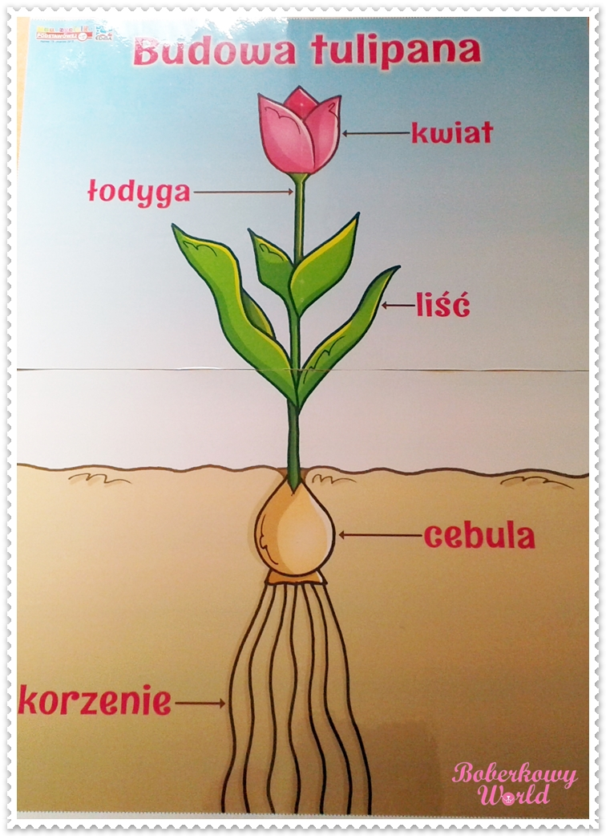

Zabawa ruchowa „Kwiat”. Dzieci naśladują rozwijanie się kwiatów. Kwiaty są w pąkach (dzieci) wykonują siad skulny na hasło „Słonko się budzi” - bardzo wolno podnoszą głowy i ręce do góry, wstają rozchylają ręce na bok, naśladując rozchylające się płatki.

Lepienie z plasteliny kwiatów.

